Виртуалка находится тут: vmware-pyneng-python3-78-gns3.ova
В виртуалке есть предустановленный пользователь:
- Username: python
- Password: python
В виртуальной машине:
- настроена сеть и по IP доступна хостовая система.
- установлены и настроены редакторы: vim, geany и Mu
- установлен Python 3.7, Python 3.8
Все модули, которые нужны в курсе, установлены в виртуальном окружении pyneng-py3-7. Перейти в него можно с помощью команды (виртуалка настроена так, что вы по умолчанию попадаете в него, поэтому можно не использовать эту команду):
workon pyneng-py3-7

Запуск GNS3
Для начала работы с оборудованием, в командной строке надо набрать gns3:
$ gns3

В открывшемся окне надо выбрать "open recent project" и там выбрать проект python.
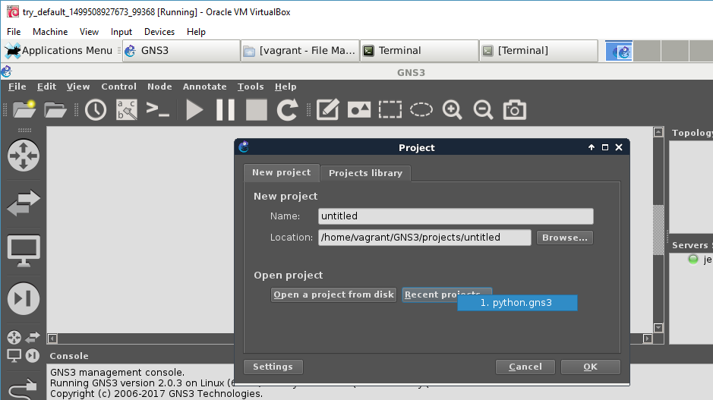

Откроется схема.
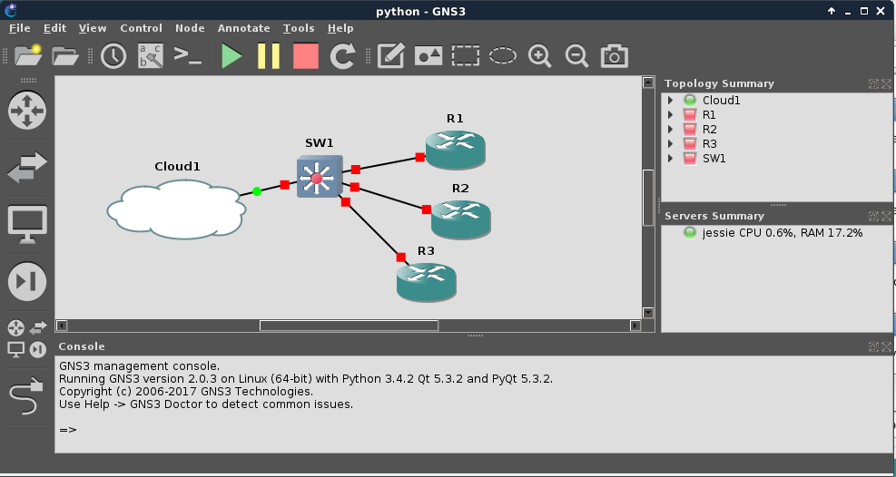

Для включения всех устройств надо нажать зеленую кнопку:

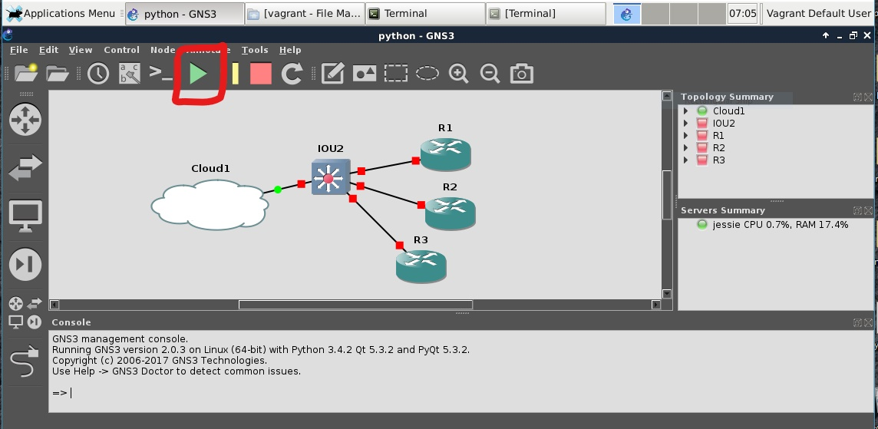

После этого можно подключаться к устройствам, нажав правой кнопкой мыши на устройстве и выбрав Console:
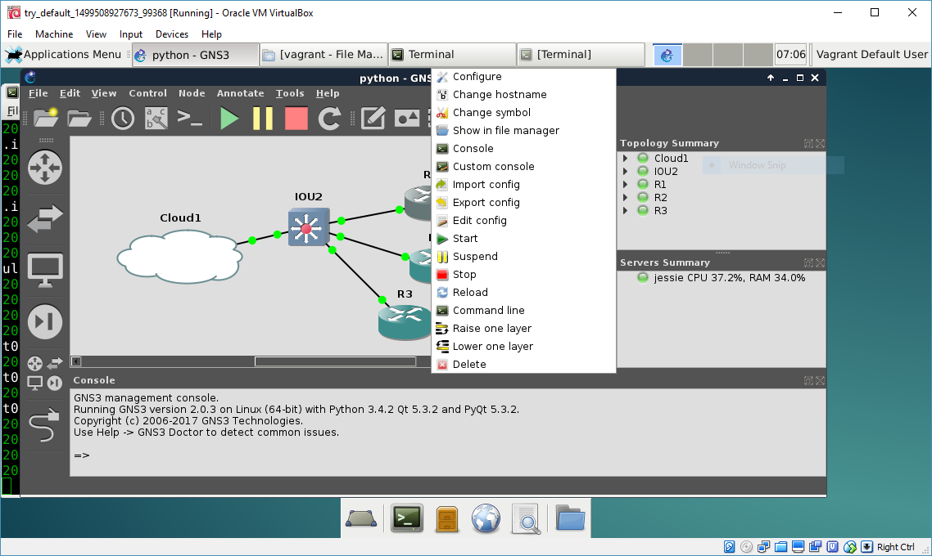

Консоль откроется в терминале.

На всех устройствах есть базовый конфиг. И настроены IP-адреса:
- R1 - 192.168.100.1
- R2 - 192.168.100.2
- R3 - 192.168.100.3

На виртуалке настроен IP 192.168.100.100.

Логин/пароль на маршрутизаторах cisco/cisco, enable: cisco

